Höflichkeit
(grzeczność/uprzejmość)

- Danke – Bitte sagen – mówienie proszę i dziękuję

Danke – dziękuję

Bitte – proszę

Vielen Dank – wielkie dzięki!

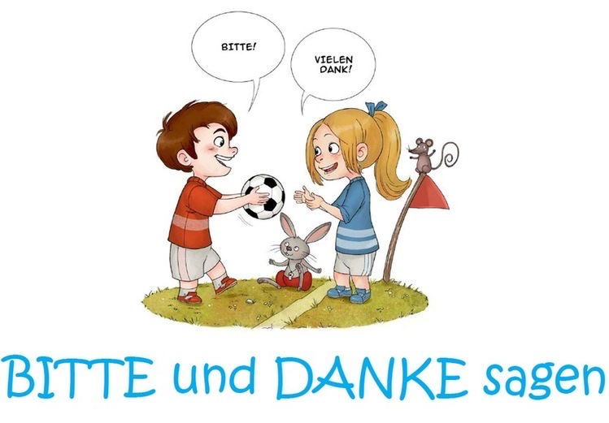
- Magische Worte! – Czarodziejskie słowa!

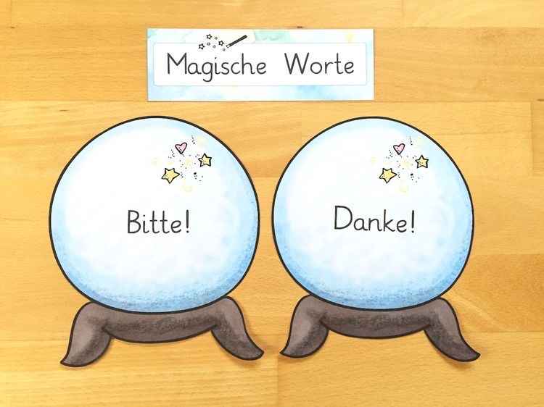

Proszę! Dziękuję!

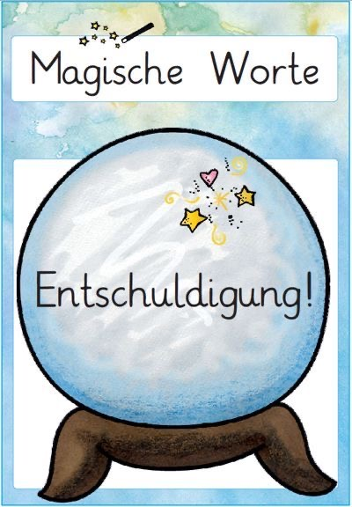

Przepraszam!
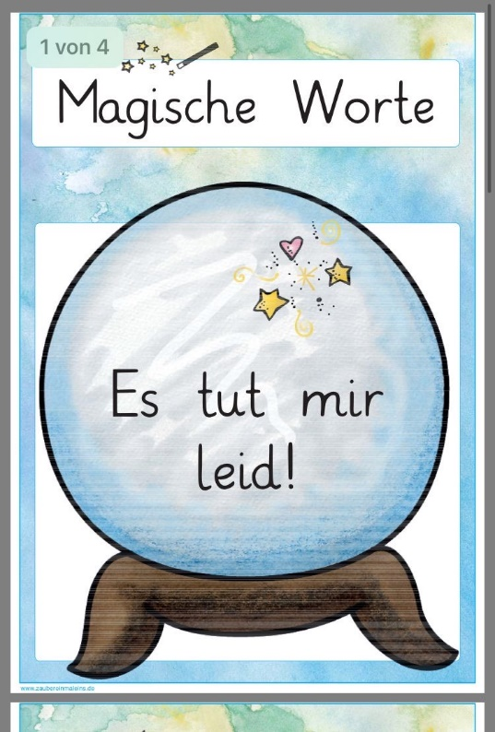

Przykro mi!

- Dankeschön – Bitteschön! – das Lied – Dziękuję proszę! Piosenka.
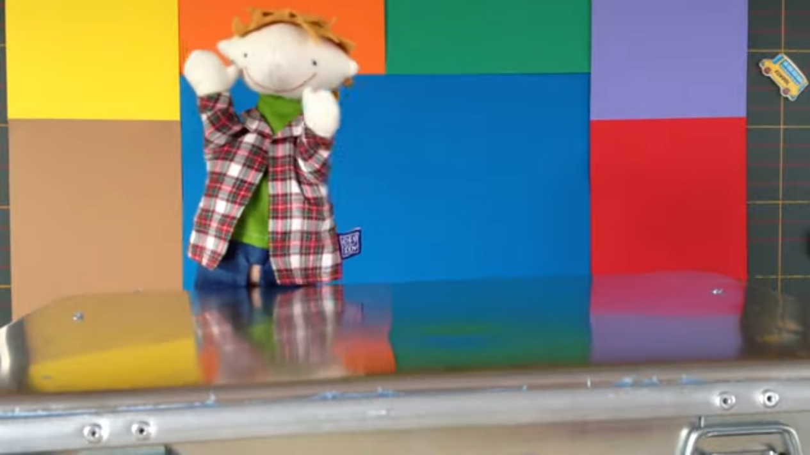
Link do piosenki: https://youtu.be/NXdqw9JxDJM

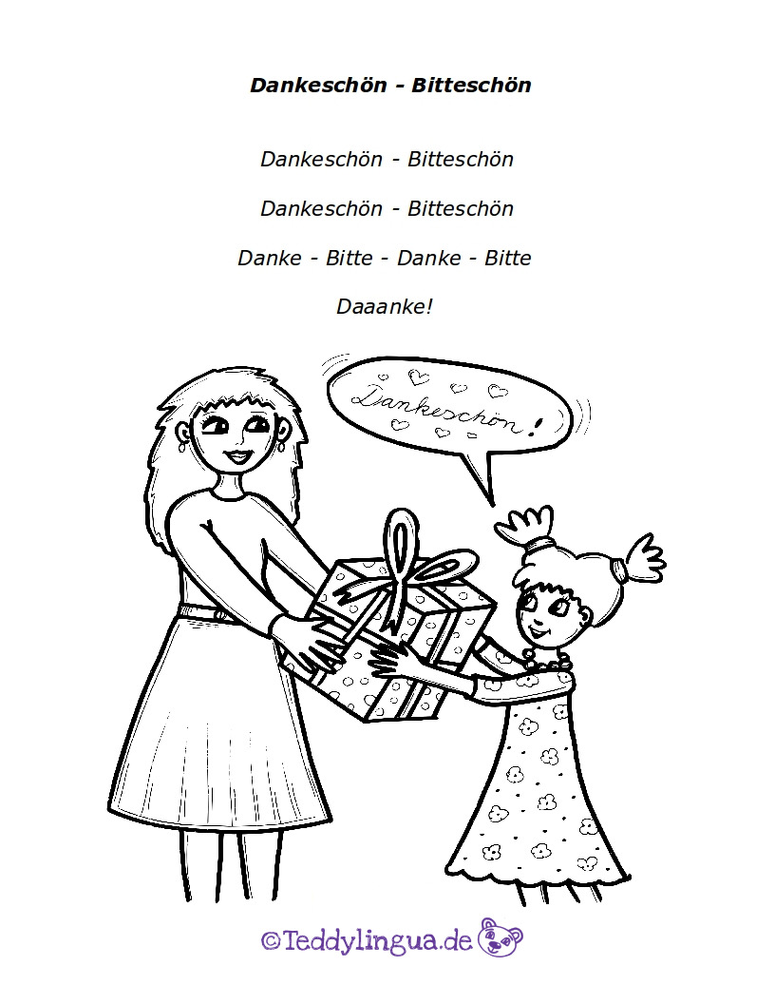

- Ausmalbild – karta pracy. Dopasuj odpowiednie magiczne słowa do sytuacji przedstawionych na obrazkach.
